Университет ИТМО, факультет программной инженерии и компьютерной техники
Двухнедельная отчётная работа по «Информатике»: аннотация к статье

Дата прошедшей лекции | Номер прошедшей лекции | Название статьи/главы книги/видеолекции | Дата публикации (не старше 2021 года) | Размер статьи (от 400 слов) | Дата сдачи
11.09.2024 | 1 | Методика извлечения квадратного и кубического корней в двоичной системе счисления. | 2021 | ~1800 | 25.09.2024
25.09.2024 | 2 | Анализ арифметического модулярного кода применительно для передачи данных в спутниковой навигационной системе ГЛОНАСС. | 2024 | ~4300 | 9.10.2024
9.10.2024 | 3 | Методы автоматического анализа и извлечения данных с веб-страниц с помощью языка программирования Python | 2023 | ~1500 | 23.10.2024
21.10.2024 | 4 | Сравнительный анализ форматов сериализации и передачи данных json, xml, cbor и gpb | 2021 | ~1500 | 05.11.2024
05.11.2024 | 5
 | 6
 | 7

Выполнил(а) Храбров А. А. , № группы P3115 , оценка
^{Фамилия И.О. студента} ^{не заполнять}
Прямая полная ссылка на источник или сокращённая ссылка
https://cyberleninka.ru/article/n/sravnitelnyy-analiz-formatov-serializatsii-i-peredachi-dannyh-json-xml-cbor-i-gpb
Теги, ключевые слова или словосочетания
Формат сериализации; Производительность; Текстовый формат; Бинарный формат / json / xml / cbor / gpb
Перечень фактов, упомянутых в статье
- При выборе формата сериализации руководствуются объективными и субъективными характеристиками.
- К объективным характеристикам относят эффективность сжатия, скорость сериализации.
- Субъективные характеристики сложно однозначно выразить.
- Форматы сериализации делят на текстовые и бинарные.
- JSON не такой производительный, как бинарные форматы сериализации, но зато читабельный и стандартизированный.
Позитивные следствия и/или достоинства описанной в статье технологии
- Возможность увидеть плюсы и минусы каждого формата
- Текстовые форматы читаемы.
- Бинарные форматы быстро обрабатываются.
Негативные следствия и/или недостатки описанной в статье технологии
- Бинарные форматы не могут быть прочтены человеком.
- Текстовые форматы имеют большее время обработки в сравнении с бинарными.
- Не каждый формат поддерживает массивы и ссылки.
Ваши замечания, пожелания преподавателю или анекдот о программистах

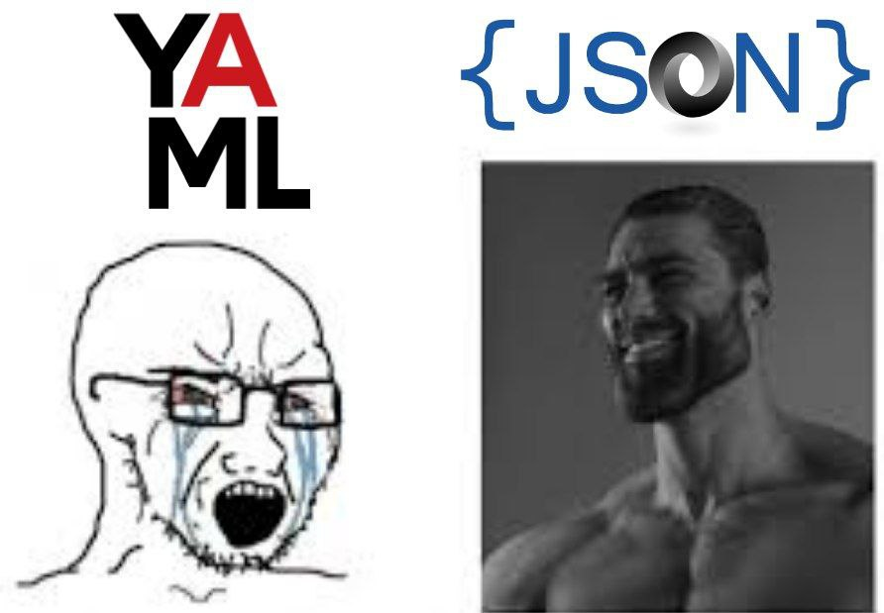

Наличие этой графы не влияет на оценку

